**Data Flow Diagram (DFD)**

Dosen Pengampu : Eka Ismantohadi, S.Kom., M.Eng



Disusun Oleh :

Kelompok 6

1. Fatimah Nur Suswantoro (1903041)
2. Nisa Fadilah (1903053)
3. Rifki Ega Saputra (1903055)

Kelas : D3TI2B

## D3 TEKNIK INFORMATIKA

## POLITEKNIK NEGERI INDRAMAYU

**2021**

DFD Sistem Informasi Penjualan Produk UMKM Karang Taruna Ds. Kenanga

* Diagram Konteks

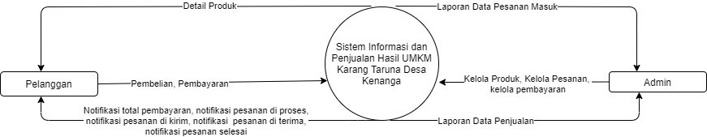

Dalam diagram diatas, dapat dilihat bahwa sistem informasi penjualan produk UMKM ini melibatkan dua eksternal entity yaitu pelanggan dan admin. Penjelasan secara singkat dari diagram diatas yaitu system yang mengelola produk, mengelola pesanan, dan mengelola pembayaran yang data-datanya diinputkan oleh admin. Kemudian system akan memberikan detail produk kepada customer, dan customer akan melakukan pengisian data pembelian produk dan akan melakukan pembayaran. Selanjutnya system akan memberikan laporan data pesanan dan laporan data pembayaran kepada admin. System juga akan memberikan informasi kepada customer melalui notif pesanan dan notif pembayaran.

* DFD level 0

Pada tahap ini terdapat tiga proses utama yang dilakukan oleh system, yaitu proses pendataan produk, proses pemesanan, proses pembayaran.

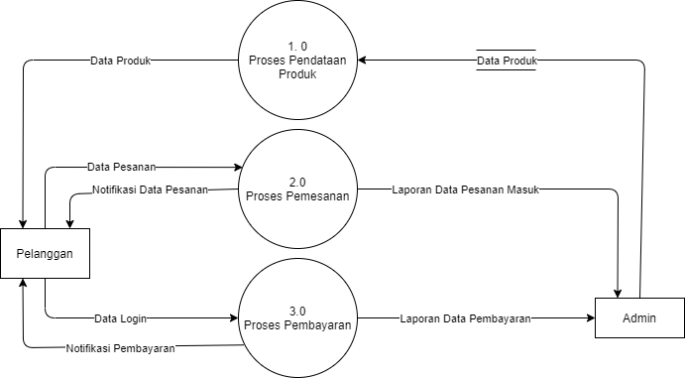

Ket : Sytem melakukan **1.Proses Pendataan Produk** yang data-datanya diinputkan oleh admin, yang kemudian dari proses pendataan produk yang dilakukan oleh admin diterima oleh customer. Kemudian customer melakukan **2.Proses Pemesanan** dengan cara menginputkan data pemesanan kedalam system untuk diproses, setelah itu admin menerima laporan data pemesanan dari system dan customer akan mendapatkan notif total pemesanan dari penginputan data pemesanan diawal. Pada **3.Proses Pembayaran** customer harus mengisi data login terlebih dahulu, setelah melakukan login semua laporan data pembayaran diserahkan ke admin dan customer mendapatkan notif pembayaran.

* DFD level 1 proses 1

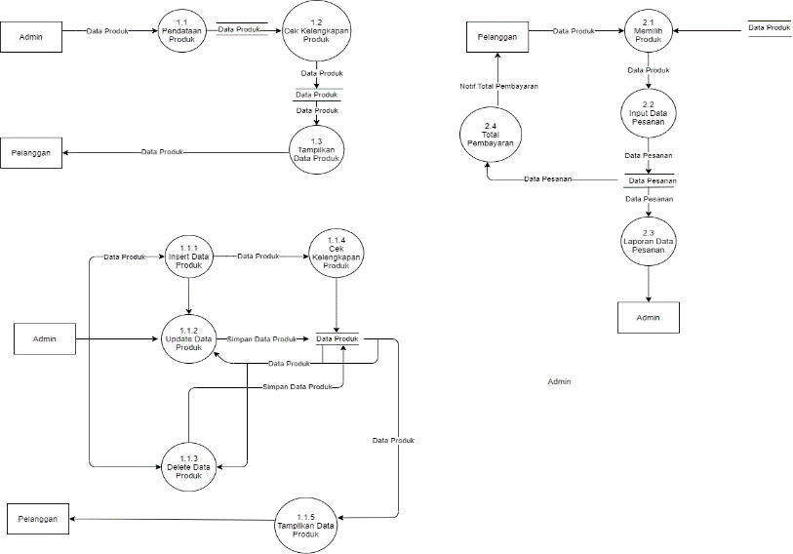

Ket : Admin melakukan proses **1.1 Pendataan Produk** yang diproses didalam system, kemudian admin menge **1.2 Cek Kelengkapan Data Produk**. Setelah dilakukan pengecekan kelengkapan data produk oleh admin, kemudian akan di **1.3 Tampilkan Data Produk** untuk selanjutnya data tersebut diserahkan ke pelanggan.

* DFD level 1 proses 2

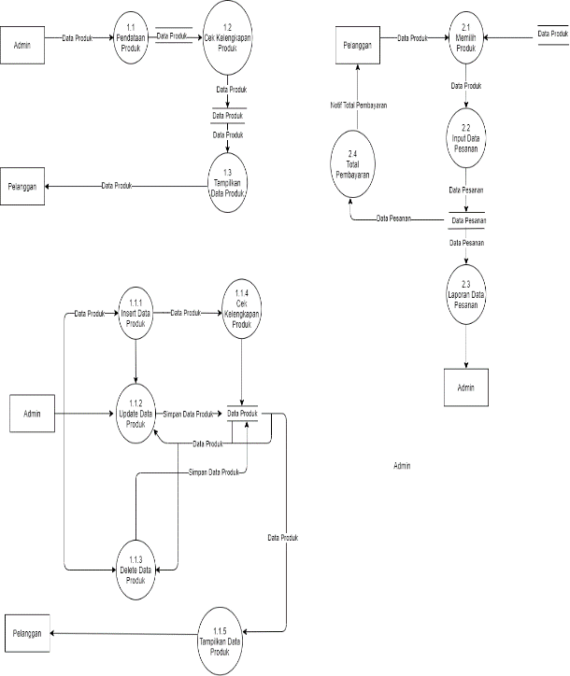

Ket : Pada DFD level 1 proses 2 ini menjelaskan tentang proses melakukan pemesanan produk UMKM yang ada di DS. Kenanga dengan cara customer **memilih produk** yang tertera pada system, kemudian customer **menginputkan data pemesanan** pada system. System akan menyimpan data pemesanan yang sudah diinputkan oleh customer, yang kemudian akan menampilkan **laporan data pemesanan**. Setelah itu, system akan menampilkan notif **total pembayaran** yang nantinya akan diinformasikan ke customer.

* DFD level 2 proses 1

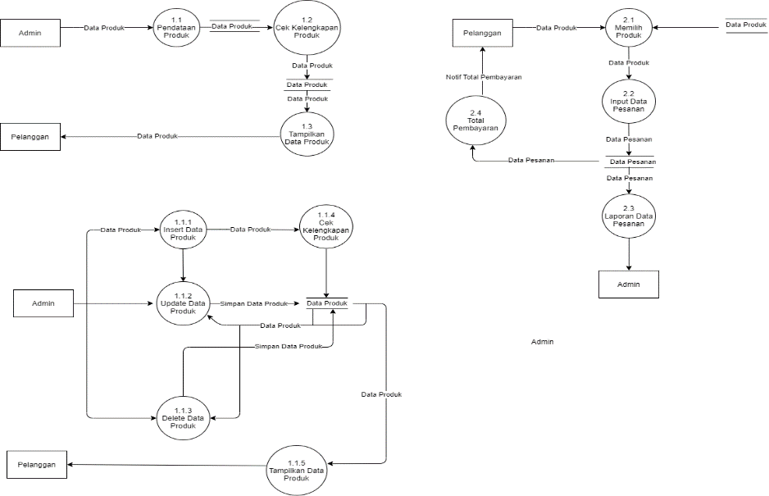

Ket : DFD level 2 proses 1 menjelaskan lebih terperinci mengenai kegiatan pendataan produk. Pertama admin memasukkan data produk kemudian sistem akan mengecek kelengkapan datanya. Setelah itu data akan disimpan pada database produk. Admin juga dapat mengupdate dan delete data produk yang sudah tersimpan di database produk tersebut.